Рекомендации учителя-логопеда
«Формирование
грамматического строя
речи ребенка»

Подготовила учитель-логопед:
Салганова Г.Н.

Грамматический строй речи– это взаимодействие слов между собой в словосочетаниях и предложениях. По сути, он превращает наборы разрозненных слов в осмысленные и понятные предложения. Есть морфологическая и синтаксическая система грамматического строя.
Морфологическая система – это владение приемами словоизменения и словообразования, а синтаксическая – умение правильно составлять предложения, верно сочетая слова в предложении с грамматической точки зрения.
Формирование грамматического строя речи – это важное условие совершенствования мышления детей. Оно усваивается самостоятельно в процессе повседневного общения ребенка с окружающими людьми. В этом процессе очень важную роль играют благоприятные условия в семье, состояние нервной системы малыша, нормальный уровень развития фонематического слуха и словаря.
Основная задача – обучить изменению слов по падежам, согласованию существительных с прилагательными в числе и роде, использованию глаголов и предлогов. Как правило, обучение этим навыкам происходит с помощью дидактических игр.
Занятия в младших группах в большинстве случае проводятся с использованием игрушек. Они дают понимание положения (стоит, лежит), места (за столом, на столе), действия (прыгает, играет). Именно это понимание побуждает ребенка изменять слова соответствующим образом, усваивая тем самым морфологические элементы языка.
В средней группе содержание обучения становится более сложным.
Продолжается обучение следующим навыкам:
- Использование форм родительного падежа единственного и множественного числа существительных.
- Согласование существительных и прилагательных в роде, падеже и числе.
- Использование разных форм глаголов.
- Умение правильно спрягать глаголы по числам и лицам.
- Осознанное употребление предлогов с пространственным значением.
Содержание дидактических игр усложняется с учетом возрастных особенностей детей.
Методы формирования грамматически правильной речи:
К методам относятся дидактические игры, игры-драматизации, словесные упражнения, рассматривание картин, пересказ коротких рассказов и сказок. Дидактические игры, игры-драматизации проводятся, главным образом, с детьми младшего и среднего возраста. Упражнения – преимущественно с детьми старшего дошкольного возраста.
Дидактические игры – эффективное средство закрепления грамматических навыков, так как благодаря динамичности, эмоциональности проведения и заинтересованности детей они дают возможность много раз упражнять ребенка в повторении нужных словоформ. Дидактические игры могут проводиться как с игрушками, предметами и картинками, так и без наглядного материала (в старших группах) – в форме словесных игр, построенных на словах и действиях играющих. Наглядным материалом могут служить натуральные предметы, игрушки, картинки.
Игры-драматизации отличаются тем, что в них разыгрываются сценки с игрушками. Сначала режиссером бывает сам педагог, позднее режиссером становится ребенок. Игры такого рода предоставляют возможность для воспроизведения определенных жизненных ситуаций, в которых дети упражняются в употреблении предлогов, изменении глаголов, согласовании существительных с прилагательными. Примером может служить игра-драматизация «День рождения куклы».
Рассматривание картин, в основном сюжетных, используется для формирования умения строить простые и сложные предложения.
Пересказ коротких рассказов и сказок – ценное средство для обучения детей построению предложений, так как само художественное произведение является образцом правильной в грамматическом отношении речи. Занятия по обучению детей пересказыванию обогащают язык, развивают последовательность и логичность мышления и речи.
Методические приемы:
Ведущими приемами обучения грамматическим навыкам можно назвать образец, объяснение, указание, сравнение, повторение. Они предупреждают ошибки детей, помогают сосредоточить внимание ребенка на правильной форме слова или конструкции предложения.
Образец правильной речи педагога играет важную роль на первоначальных этапах обучения. Детям предлагают поучиться правильно говорить слова, запомнить их:
Ехать – приезжай, махать – маши, искать – ищи.
Снять (что?) – пальто, но раздеть (кого?) – куклу.
Надеть (что?) – шапку, но одеть (кого?) – мальчика.
Объяснение, как следует употреблять трудные формы. Например: все слова изменяются, но есть такие, как пальто, кино, кофе, какао, метро, радио, которые никогда не изменяются, поэтому надо говорить: одно пальто, на вешалке много пальто, на пальто меховой воротник. Эти слова надо запомнить.
Сравнение двух форм (чулок – носков; карандашей – апельсинов – груш; столов – окон). Для прочного запоминания трудной формы применяется многократное повторение ее детьми вслед за педагогом, вместе с ним, хором и по одному.
Используются и такие приемы, как создание проблемных ситуаций; подсказ нужной формы; исправление ошибки; вопросы подсказывающего и оценочного характера; привлечение детей к исправлению ошибок, напоминание о том, как сказать правильно, и другие.
Прием раскрытия словообразовательного значения слова: «Сахарница так называется потому, что это специальная посуда для сахара».
В синтаксисе применяются подбор однородных определений, дополнение предложений и другие приемы.
Важно, чтобы грамматические формы осваивались в живой речи и становились привычными. Необходимо воспитывать у ребенка языковое чутье, внимательное отношение к языку, умение «чувствовать» ошибку не только в чужой, но и в собственной речи. Самостоятельное исправление собственных ошибок – показатель достаточно высокого уровня овладения грамматической стороной языка и осознания явлений языка и речи. В ходе занятий педагог добивается активности всех детей, точности и осознанности их ответов, фиксирует их внимание на звуковом образе слова и особо на произношении окончаний.
Задания и игры на формирование грамматики
Работа с дошкольниками проводится с помощью специальных упражнений и дидактических игр. Их сложность зависит от возраста (младшая, средняя, старшая группа и подготовительная группы детского сада). Для примера приведем распространенные игры и задания на развитие грамматического строя речи.

Задание «Дайте ласковые имена»

Вася — Васечка
Даша — Дашенька
Зина — Зиночка
Ира — Ирочка и т.д.

Задание «Покажи на кукле и на себе и назови»
Ребенок держит куклу в руках, и воспитатель просит его показать (и назвать) на кукле, а потом на себе — нос, лоб, ручку, ножку и т.д.

Задание «Один — много»

Помидор — помидоры
Огурец — огурцы
Мандарин — мандарины
Баклажан — баклажаны
Кабачок — кабачки

Задание «Считаем овощи до трех»
Один помидор, два помидора, три помидора.
Один огурец, два огурца, три огурца
Один мандарин, два мандарина, три мандарина
Один баклажан, два баклажана, три баклажана и т.д.

Задание «Подбери как можно больше определений к каждому предмету»

Лимон (какой?) — кислый, желтый, сочный;
Вишня (какая?) — сладкая, красная, маленькая;
Апельсин (какой?) — сочный, оранжевый, сладкий;
Грушка (какая?) — зеленая, сладкая;
Яблоко (какое?) — ..
Мандарин (какой?) — ..

Задание «Правильно назвать маленькие предметы»

Булка — булочка
Стол — столик
Салфетка — салфеточка
Диван — диванчик
Нож — ножик
Стул — стульчик

Задание «Как называется сок? Как называется варенье?»
Сок:

Из апельсинов — апельсиновый
Из вишен — вишневый
Из груши — грушевый
Из яблок — яблочный

Варенье:

Из лимона — лимонное
Из абрикосов — абрикосовое
Из слив — сливовое
Из земляники — земляничное

Задание «Дополнить предложения, изменив слово в скобках»
На дорогах ездит много (машина)
В корзине лежит один (огурец)
В лесу растет много (дерево)
Коля собрал столько же (ягода) сколько и Маша

Задание «Доскажи слово»

Мальчик из школы (выходит)
Девочка на скакалках (прыгает)
Машина по дороге (едет)
Старушка через улицу (переходит)

Игра на словообразование - «Назови профессию человека»

Машину водит — водитель.
Часы чинит — часовщик.
Песни поет — певец.
Сапоги шьет — сапожник.
Дома строит — строитель.

Это лишь малая часть используемых упражнений и игр. Зная особенности речевого развития детей в зависимости от их возрастного периода, педагог может четко и конкретно определить задачи, над которыми необходимо работать при формировании грамматического строя речи.
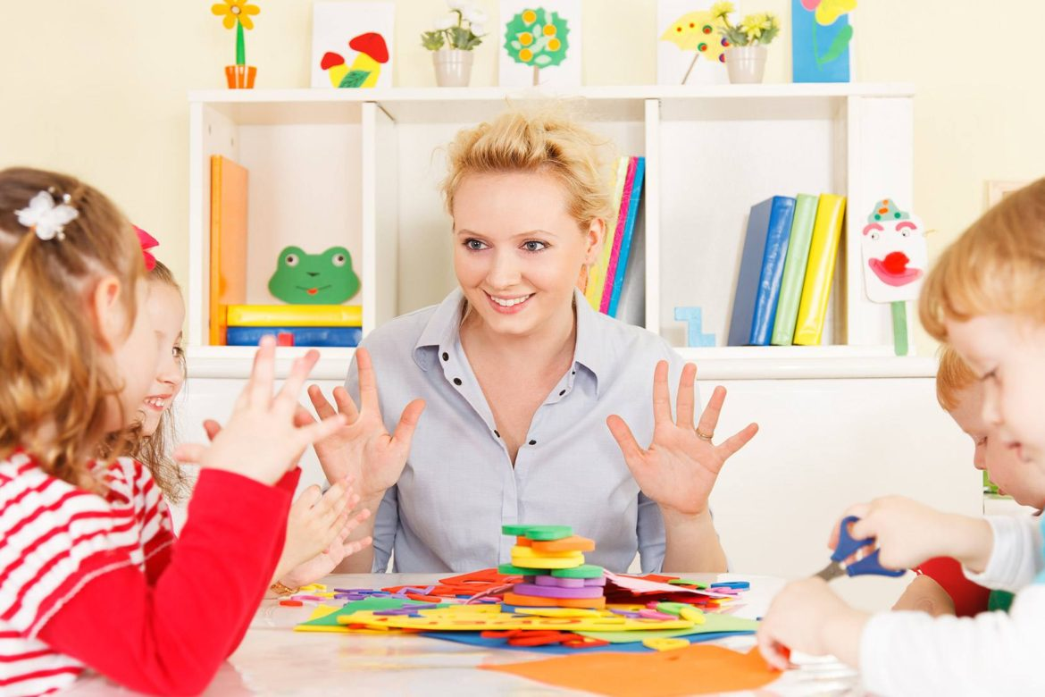
Желаю удачи!

